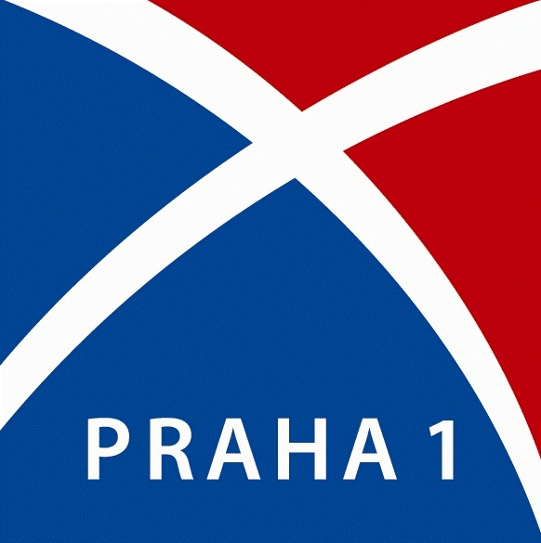 | Žádost o dotaci MČ Praha 1  Oblast zdravotnictví pro rok 2022

NÁZEV PROJEKTU

Tematická oblast

Cílová skupina

Požadovaná finanční částka

- Identifikační údaje o žadateli:

Název žadatele o dotaci

Adresa sídla žadatele

Telefon |  |  | Mobil
Email |  |  | www
Právní forma |  |  | Registrace dne  Pod číslem
IČO |  |  | DIČ
Kontaktní osoba za projekt  (osoba zodpovědná za realizaci projektu) |  |  |  | Telefon  Email
Statutární orgán:
(Jméno, příjmení, funkce)

Adresa |  |  |  | Telefon
Název peněžního ústavu

Číslo bankovního účtu
(včetně specifického symbolu)

- Účel projektu, na který bude dotace použita (stručná charakteristika projektu):

Tento text bude použit jako anotace projektu.

III. Odůvodnění žádosti: (uveďte stručně obsah a cíle projektu, zdůvodnění žádosti o dotaci a předpokládaný počet uživatelů služby – podrobně rozvést v příloze žádosti)

IV. Přínos pro obyvatele MČ Praha 1:

- Ekonomická rozvaha (podrobná specifikace rozpočtu)

 | Celkové náklady na projekt | Výše požadované finanční částky
Provozní náklady

Osobní náklady

Celkem

- Zdroje krytí nákladů na projekt:

Vlastní zdroje

ze státního rozpočtu (MPSV, MV ČR apod.)

HMP

městské části HMP

dotační programy EU

úhrady od uživatelů/klientů, spoluúčast

další zdroje (specifikujte)

Celkem

- Rozpočet projektu na rok 2022 podle nákladových položek v Kč

Rozpočet projektu a požadovaná finanční částka | Typy nákladů/specifikace položek: | Celkové náklady projektu | Požadovaná finanční částka
 | - PROVOZNÍ NÁKLADY CELKEM
 | 1.1 Materiálové náklady celkem
 | (kancelářské potřeby, hygienické a úklidové prostředky, spotřební materiál aj.)
 | 1.2 Nemateriální náklady celkem
 | (energie, elektřina, plyn, vodné a stočné, teplo a TUV)
 | 1.3 Ostatní náklady služby celkem
 | (telefony, poštovné, osobní spoje, nájemné a služby spojené s nájmem, odborné a zajišťující služby, ekonomické a právní služby, školení a kurzy, supervize)
 | 1.4 Jiné provozní náklady (uveďte jaké)
 | OSOBNÍ NÁKLADY CELKEM
 | 2.1 Mzdové náklady:
 | (hrubé mzdy, OON DPČ, OON DPP)
 | 2.2 Zákonné odvody
 | (pojistné ke mzdám, pojistné k DPČ, zákonné pojištění zaměstnanců)
 | CELKOVÉ NÁKLADY

VIII. Přehled obdržených finančních prostředků v letech 2019 – 2021:

Poskytovatel dotace | 2019  Kč | 2020  Kč | 2021  Kč
MČ Praha 1

MPSV, MV ČR

HMP

Ostatní MČ

Další zdroje

IX. Reference:
(nepovinné)

X. Ostatní

Povinné přílohy:
dle Pravidel pro poskytnutí dotace MČ Praha 1 pro rok 2022 - Oblast zdravotnictví pro rok 2022

Nepovinné přílohy:
Doplnění obsahu a cíle projektu

XI. Ochrana osobních údajů

Žadatel bere na vědomí, že osobní údaje uvedené v této žádosti budou zpracovány v souladu s Nařízením Evropského parlamentu a Rady (EU) 2016/679 ze dne 27. dubna 2016 o ochraně fyzických osob v souvislosti se zpracováním osobních údajů a o volném pohybu těchto údajů a o zrušení směrnice 95/46/ES (obecné nařízení o ochraně osobních údajů), dále jen GDPR, pro účely předmětného dotačního řízení a případného uzavření smlouvy o poskytnutí dotace, podle čl. 6 odst. 1 písm. b) a c) GDPR. Další informace o zpracování osobních údajů lze nalézt na internetových stránkách vyhlašovatele, tj. www.praha1.cz pod záložkou Úřad, Informace o zpracování osobních údajů. (https://www.praha1.cz/urad/informace-o-zpracovani-osobnich-udaju/). Listinná podoba Informace o zpracování osobních údajů je k dispozici na oddělení služeb a informací v přízemí úřadu.

XII. Čestné prohlášení

Statutární orgán prohlašuje, že do dne podpisu:
- nemá nevypořádané závazky vůči státnímu rozpočtu či dalším veřejným rozpočtům
- vůči majetku organizace neprobíhá nebo v posledních 3 letech neproběhlo insolvenční řízení, v němž bylo vydáno rozhodnutí o úpadku
- není organizace v likvidaci
- nemá nedoplatky na daních ani na veřejném zdravotním a sociálním pojištění
- je-li žadatel právnickou osobou, pak dle zákona č. 418/2011 Sb., o trestní odpovědnosti právnických osob prohlašuje, že v minulosti nebyl souzen za trestný čin a v současné době není proti němu vedeno trestní stíhání.

Statutární orgán dále prohlašuje, že žádost o poskytnutí dotace na tento projekt (stejný účel) zároveň nepodal a nepodá na jiném odboru Městské části Praha 1.

Stvrzuji svým podpisem pravdivost údajů uvedených v žádosti a jejích přílohách včetně toho, že podaná žádost elektronické verze je shodná s podanou tištěnou žádostí.

Razítko, jméno, příjmení a podpis statutárního orgánu

Titul před jménem |  | Podpis
Jméno

Příjmení

Titul za jménem

V ……..……… dne …………… 2022 …………………………………..
razítko, podpis

